逸歡旅遊-菲去長灘～
獨家瘋狂跳島歡樂無限版五天
全台獨家代理水晶MAMA號、LAVA STONE SPA熱石按摩、海底漫步或拖曳傘（2選1）
（行程適用：直飛-5J宿霧太平洋航空Cebu Pacific）
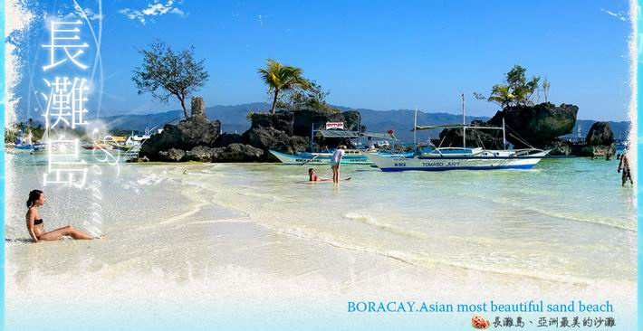
長灘島BORACAY位於菲律賓中部阿卡蘭省（Aklan）的長灘島，整座島為狹長型；東岸是綿延不絕的珊瑚礁，有時還可看到海蝕形成的珊瑚礁洞；綿延達4公里的白沙灘（White Beach）位於島的西岸，沙質又潔白又細柔、顏色亮眼，讓人嘆為觀止。國際知名的英國BMW旅遊雜誌更曾在1994年將其評選為世界最美沙灘之一，且被 asia-hotels.com 評選為亞洲最美沙灘，這裡的海水非常的透明純淨，沙灘坡度平緩，走50公尺海水才只到大腿，最適合戲水游泳了。

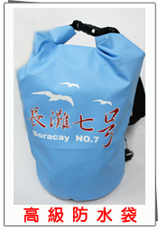
一生難得的經驗，值得您一遊的行程
全台獨家『水晶號全日出海跳島遊』全新寬體雙層螃蟹船、船上海鮮 BBQ、啤酒飲料無限暢飲、絕美海域浮潛、趣味海釣、水中彈跳、貼心午后點心服務。
世界級著名渡假島嶼，綿延四公里粉末般白沙灘，保有原始天然景緻的渡假島，是外國人的最愛。
全程保證『NO SHOPPING』，絕不走馬看花，玩遍長灘島全島的真正行程，全程住長灘島，不魚目混珠、移花接木。
白天休閒渡假晚上盡情享受南洋精彩豐富夜生活。
特別加碼贈送每人一個『高級防水袋』 (佔床限定)。
特別安排長灘島特產『JONYS芒果冰沙』為貴客消暑。
特別安排『風帆船45分鐘』及『香蕉船15分鐘』。
特別安排貴客享受兩種按摩『沙灘精油按摩乙次』(療程約60分鍾，小費請自理) 及『LAVA STONE SPA熱石按摩乙次』(療程約120分鍾，小費請自理)。
特別安排A或B方案2選1：A方案『拖曳傘15分鐘』或B方案『海底漫步30分鐘＋ATV越野車叢林探險之旅60分鐘』。

精緻美食饗宴 極致享受各國風味美食之旅
船上BBQ海鮮燒烤+午後點心海鮮辛拉麵+飲料啤酒無限暢飲
義大利風味料理(披薩+麵+炸雞+麵包+飲料)
PARADISE GARDEN飯店自助餐
ASTORIA飯店自助餐
DOZS西班牙風味餐
TRUEFOOD印度風味餐
韓式燒烤餐 與 炭烤豬肋排餐

Paradise Garden Boracay Resort (ONE MGM) 或
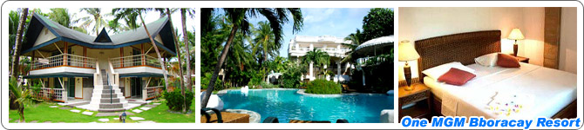
Paradise Garden Boracay Resort (ONE MGM)是整個飯店都隱匿在熱帶花園裡，度假村占地4700坪，飯店的庭園種滿了熱帶植物和樹木，同時也有美麗的熱帶風景花園。茂密的熱帶植物，讓整間飯店綠意盎然，別有一番風情。此外飯店的位置就位於沙灘區附近，步行幾分鐘就可以前往沙灘區，因此也具相當的便利性。

Patio Pacific Resort 或
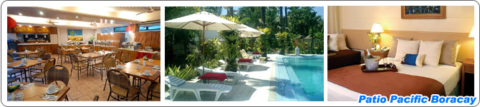
Patio Pacific Resort位於Boracay島的中心﹐遠離繁忙的城市生活。無論您是想在白色沙灘休閒﹐還是在Balabag海灘沖浪﹐ 酒店都是您理想的下榻之處。酒店128米長的漫步小徑可以讓客人直接至Boracay島嶼的熱點-白色沙灘。度假酒店共有60間空調客房﹐設施現代﹐座落在茂盛的果園和多姿多彩的熱帶花園中﹐環境優美。

Boracay Tropics Resort Hotel 或
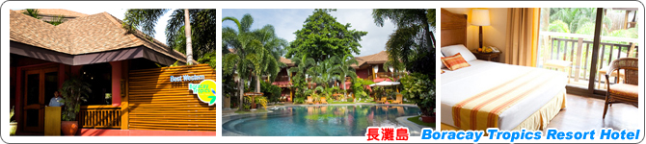
Boracay Tropics Resort Hotel位於2號與3號碼頭之間，由於飯店本身是由瑞士人投資建造，故呈現出濃濃的歐式風格，也上到長灘島旅遊的觀光客有了不一樣的住宿選擇。從庭園造景到飯店設計，都讓您感受到歐式花園的氣息，另外每個房間都有專屬陽台，而飯店房間就彷彿是隱身在熱帶花園之中。雖然飯店藏身在巷弄內，但是步行到沙灘也僅需數分鐘，交通還算方便。

Alta Vista de Boracay 或
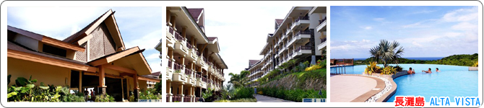
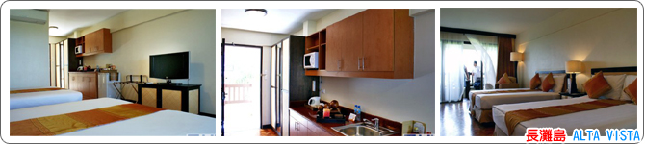
Alta Vista de Boracay薇絲塔渡假村於2008年1月全新落成開幕，居高臨下，可以俯瞰整個長灘島的美景，超優的景觀加上山上幽靜的環境，是在整個長灘島中不可多得的選擇，您若要到沙灘上逛街，飯店每小時安排有免費專車接送，或您也可在飯店的泳池畔俯瞰海景，享受私人寧靜的休閒時光，最佳服務是他的特色，表現菲國人待客的熱忱令人滿意，各種獨特的設施：網路、泳池、卡拉OK、酒吧、兒童遊戲區、美景花園、烤肉區…等，讓人留漣忘返。飯店位置背山面海，居高臨下，擁有絕佳的視野，可以欣賞到美麗的海景及夕陽。由於地理位置的關係，Alta Vista De Hotel有別於一般的沙灘區飯店，有著遺世獨立的氛圍，讓許多想要鬧中取靜的旅客來說，可以享受更幽靜的度假空間。至於想要感受熱鬧氣氛的時候，飯店也提供了定時的Shuttle前往沙灘，提供了十足的便利性。

Fairways and Bluewater 或 Crown Regency Prince Resort (CR S1) 或 Crown Regency Beach Resort (CR S3) 或 同級 或 加價升等飯店

指定飯店、房型須以飯店回覆為準，如未如您所願，敬請諒解，建議您多挑幾間飯店試試看。

以下為本行程預定的航班時間，實際航班以航空公司所公佈之團體確認的航班編號與飛行時間為準。
航 程 | 航空公司 | 航 班 號 | 出 發 地 | 目 的 地 | 起 飛 時 間 | 降 落 時 間
去 程 | 宿霧太平洋航空 | 5J-097 | 桃園 TPE | 長灘島KLO | 00：25 | 03：00
回 程 | 宿霧太平洋航空 | 5J-096 | 長灘島KLO | 桃園 TPE | 21：05 | 23：40

第一天 台灣（桃園國際機場）/ 長灘島KLO（卡利波）～ 沙灘精油按摩乙次（療程約60分鍾，小費請自理）～ JONYS芒果冰沙

請您帶著最性感的泳裝，穿上涼鞋前往桃園機場搭乘豪華客機，前往被世界旅遊雜誌評定為世界上最美麗的海灘，抵達後由親切的導遊安排專車接您到碼頭換乘蜘蛛遊艇前往造訪世上最美麗的海灘－【長灘島】，在藍天，碧海，清風，白沙的大自然美景下揭開與大自然共舞之序幕。驚豔於世的美景加上映入眼簾的純靜自然與落日餘暉通紅的火球降臨在地平線的另一端。接著安排各位貴賓來個「沙灘精油按摩」，讓您完全沉醉在渡假放鬆的氛圍中，好好的享受這次的假期。隨即我們安排每人乙杯「芒果冰沙」為貴客消暑。
PS：碼頭下船處如遇漲潮時需涉水上岸；請事先換好短褲涼鞋，並建議您的行李愈輕便愈好，旅客需途步趟浪搭船或下船時，敬請注意海裡的海膽以免被刺傷。長灘5月至9月均為雨季，吹東南季風，請您隨身攜帶輕便雨衣，如本行程安排的露天餐廳，均有可能適當時天候調整，但餐標不變。

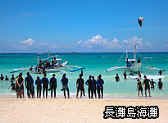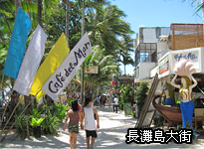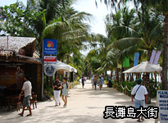

 | 飯店內  自助式早餐 |  | 義大利風味料理 |  | ASTORIA飯店自助餐
 | Paradise Garden Boracay Resort (ONE MGM) 或 Patio Pacific Resort 或 Tropics或  Crown Regency Prince Resort (CR S1) 或 Crown Regency Beach Resort (CR S3) 或  Alta Vista de Boracay 或 Fairways 或 同級 或 加價升等飯店

第二天 全台獨家【水晶號瘋狂跳島全日出海遊】：全新寬體雙層螃蟹船、全時段飲料啤酒無限暢飲、水牛島及喀叮喀叮私房景點浮潛、趣味海釣、海上平台水中彈跳包、貼心午後點心服務（海鮮辛拉麵）

本公司特別聘請【專業潛水導遊】註點長灘島，指導各位貴賓。即使您不會游泳也可以在最短時間內下水享受長灘之美喔！
早餐後，前往水晶MAMA號集合地點，搭乘接駁前往搭乘全新寬體雙層螃蟹船水晶MAMA號，抵達船上後，您可選擇你的最佳地點放妥您的物品後，於甲板上與長灘島的藍天碧海來張美美的合照；接著救起程前往第一個景點水牛島海域，沿途船上撥放著動人的音樂，沐浴在徐徐的海風中加上船上提供的飲品，三五好友話家常，渡假就是要這種感覺。不知不覺抵達【水牛島海域】附近「珊瑚保護區」浮潛，海中珊瑚舖滿海底；魚群種類繁多，這裡遠離了一般遊客紛擾的近海浮潛點，擁有世隔絕寧靜及有如藍寶石般顏色海水，在專業的船員帶領下，先在船上進行浮潛的相關設備教學，教學完畢後，保證大家迫不及待的想一探美麗的海底世界。接著前往附近的釣點進行【趣味海釣】，人手一捆釣線希望無窮；前往景緻優美的「藍色珊瑚海海域」，在藍天，碧海，清風，白沙的大自然美景下享受船上安排的【海鮮燒烤BAR.B.Q】，豐富新鮮的美味餐點絕對讓您也想不到都是在船上現場烹煮出來的。餐後稍作休息，接下來抵達船公司專屬的海上平台進行時下最流行的【BLOB Jump 瘋狂海上彈跳包】，膽子夠大的人就請船上最有份量的人當炮手，保證將您彈得又高又遠。接著前往喀叮喀叮海域浮潛、跳水活動，並享用船家貼心準備的下午點心：海鮮拉麵及熱帶季節水果，隨著活動的結束，大家可以或坐或仰在二旁的船軌上，在徐徐的海風伴隨下讓身心靈獲得這難得的輕鬆寧靜。

活動大約時間表
09:30~10:00：集合Starbucks(S1)門口
10:00~10:10：搭乘接駁螃蟹船bangka 換 Cystal Boat
10:10~11:00：搭乘40分鐘沿途海風徐徐，欣賞藍天碧海，抵達Carabao(水牛島海域)
11:00~12:00：水牛島海域浮潛及海釣
12:00~13:30：船上享用豐富海鮮燒烤餐、新鮮水果冰沙、熱騰騰烤地瓜
13:30~14:30：BLOB Jump 瘋狂海上彈跳包
14:30~15:00：搭乘30分鐘前往另一個海域Cuding Cuding 喀叮喀叮
15:00~16:00：喀叮喀叮海域浮潛、跳水活動，並享用下午點心：海鮮拉麵及熱帶季節水果
16:00~16:30：返回長灘島
PS：水晶號出海時間與一般半天出海時間均不同，因水晶號出海時間較長且活動內容也較多，所以船家小費會跟一般出海的小費不同，搭乘水晶號出海需敬請自理船家小費P.100，特此說明不便之處敬請見諒。
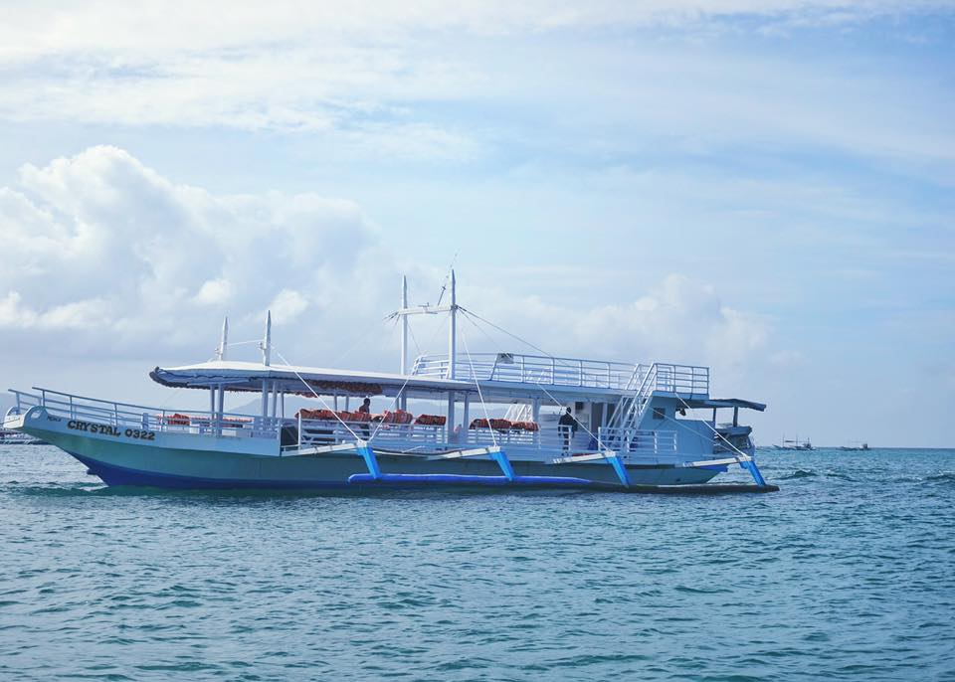
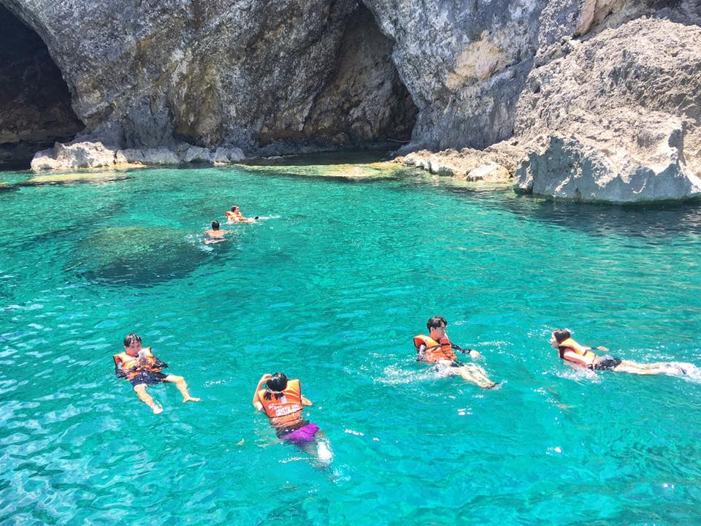
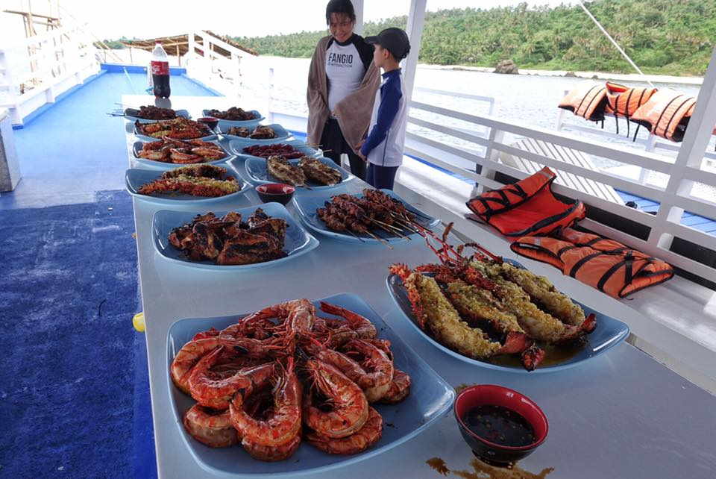
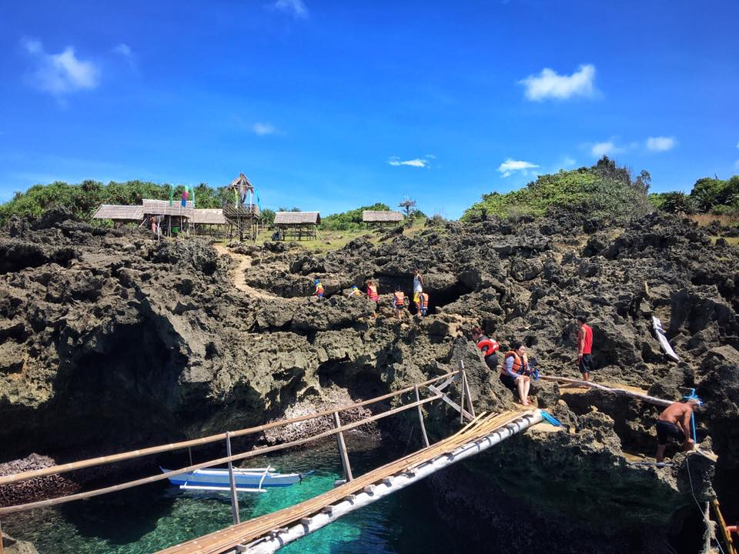
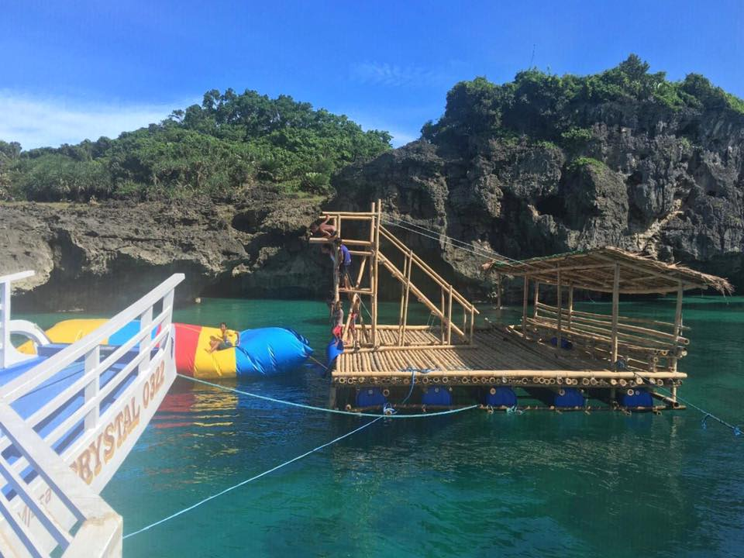
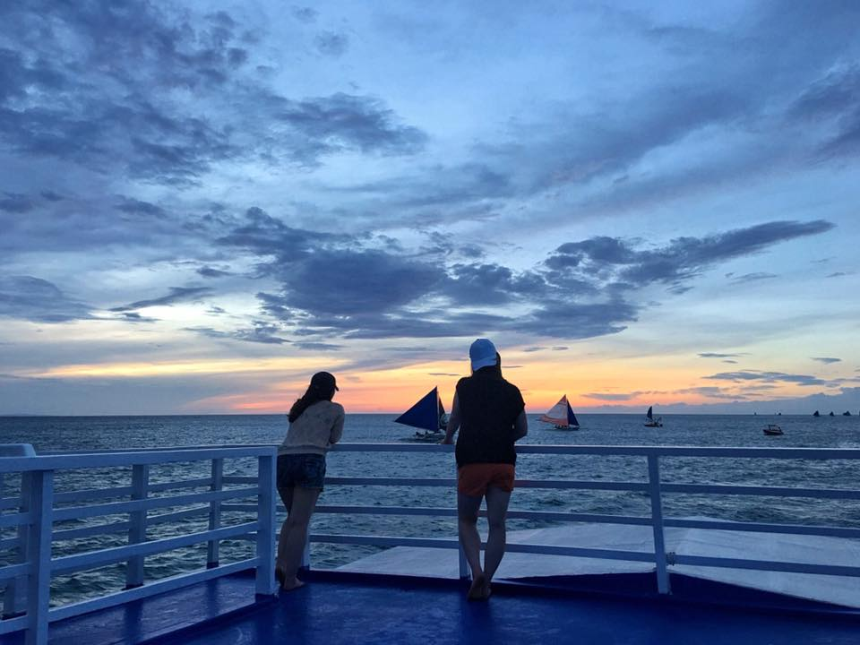
 | 飯店內  自助式早餐 |  | 船上BBQ海鮮燒烤  +飲料啤酒無限暢飲 |  | TRUEFOOD印度風味餐
Paradise Garden Boracay Resort (ONE MGM) 或 Patio Pacific Resort 或 Tropics或
Crown Regency Prince Resort (CR S1) 或 Crown Regency Beach Resort (CR S3) 或
Alta Vista de Boracay 或 Fairways 或 同級 或 加價升等飯店

第三天 安排A或B方案2選1：A方案.【拖曳傘約15分鐘】 或 B方案.【海底漫步約30分鐘＋ATV越野車叢林探險之旅約60分鐘】～ 超人氣LAVA STONE熱石按摩乙次（療程約120分鍾，小費請自理）

這是個沒有 MORING CALL的早晨…長灘的日出美景，海天一色，清靜的白沙灘，水波連連，如詩如畫的清晨，如此的靜與美，建議您起個大早，欣賞難得風光，沐浴自然風景中。接著安排「水上活動2選1」，背上「拖曳傘」，利用快艇快速前進，將你緩緩拉上空中，不必前往至高點，就可以享受海風一覽長灘島的美麗海岸線；而在拖曳傘飛至最高點後，船家又會把你緩緩放入水中再慢慢的將你拉起一上一下的相當刺激。「海底漫步」開始前，教練會教您幾個基本的手語；請耐心聆聽清楚每個步驟。隨後載著您到海中的一艘船邊上船，讓您穿上海底漫步裝備後；由資深的潛水教練帶您順船邊的爬梯走下海中。在臨下水的一刻，工作人員會讓您戴上一個可供壓縮空氣的圓型玻璃罩(太空帽)，由於壓縮空氣產生的壓力大於水壓，所以海底漫步的人自頸部以上絕不沾有點滴海水(注意：在海底是不能低頭的，要是你低頭，水就會到頭盔裡去喔！)。當您戴上一頂“太空帽”逐步下潛時，有些人會發現耳疼的症狀。(這是正常的反應，因為水深有五、六米，水的壓力，使耳膜有一些不適應，這時，您只需按照教練教您正確的減壓方式來平衡耳朵，過一會兒您就沒事了。)。接著您會不知不覺中闖入了魚兒的家園，在海底有各種各樣的小丑魚、珊瑚礁、海葵、海星和珊瑚魚，美麗極了。您的頭上、腳邊、眼前、身旁全都是身上有許多鮮艷條紋的魚群們，活像穿了件迷彩服。魚兒十分靈活，在您身邊快樂地穿來穿去。這時教練會給您一塊麵包，還沒等您回過神來，您的手好像磁鐵一般，魚兒蜂擁向您手上的麵包沖著來，用嘴不停地啄您手上美味的麵包。「ATV越野車探險之旅」在導遊的帶領下，我們坐著四輪驅動車，經過一陣顛駁崎嶇的山路、鄉間城鎮後，來到島上的最高點瞭望整個長灘島的美麗景色，欣賞大自然的美麗景象。超人氣「LAVA STONE熱石按摩」Lava Stone Spa是目前長灘最知名的Spa之一，共有五種精油可以供您選擇，舒服的躺在那療程的床上，享受那火山熱石的療效，讓讓石的熱度傳遍您全身，哈哈連腳指都有喔，另外連臉部有有幫您做護膚美容，真是超值超棒的Spa體驗。

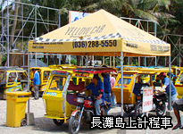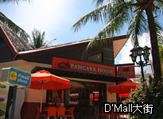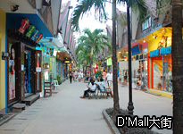

 | 飯店內  自助式早餐 |  | 韓式燒烤 |  | DOZS西班牙風味餐
Paradise Garden Boracay Resort (ONE MGM) 或 Patio Pacific Resort 或 Tropics或
Crown Regency Prince Resort (CR S1) 或 Crown Regency Beach Resort (CR S3) 或
Alta Vista de Boracay 或 Fairways 或 同級 或 加價升等飯店

第四天 風帆船約45分鐘 ～ 香蕉船約15分鐘 ～ 絕美長灘漫步 ～ 沙丘城堡 ～ 優閒逛大街D，MALL購物 ～ 星期五海灘 ～ 聖母岩礁（需依當時天候、季風、海況而作調整）

早餐後，首先前往第１碼頭的地方，礁岩矗立海中，因為居民在上面供奉一尊聖母像，因此也稱為「聖母岩礁」（Willy's Rock），退潮時，甚至可從沙灘走到礁岩。也因為聖母岩礁位於海中，能清楚眺望整片白沙海灘，以及清澈見底的汪洋，絕佳的地理位置，是遊客拍照留念的好地方。您可就近於此美麗的沙灘戲水娛樂一番，接著繼往「星期五海灘」（需依當時天候、季風、海況而做調整），此乃長灘之最也就是長灘沙質最細、最綿、最柔的所在，這裡沙灘顆粒之小，當地人稱為「粉末沙」(Powder Sand)。沙灘藏在透明的海水裡，還能看見腳邊飄游的熱帶魚。來個初次體驗美麗海域的刺激特殊「風帆船海上巡曳+香蕉船」樂翻天之旅，讓您回味碧海藍天媚力。團員們也可相約在海邊，帶著小孩堆沙丘城堡、讓孩子們盡情發揮他們的想像力，別忘了帶玩沙器具喔！您也可以來場沙灘排球、沙灘飛盤競賽，三兩一組捉對廝殺，比比看看誰的球技高。精力充沛的你更可自費租部自行車或電單車縱橫全島，到蝙蝠洞、水晶洞尋幽探密一番；您可悠閒地沿者主街大道欣賞沙雕秀、沙灘藝術家的巧手創意(彩繪源自印度Hanna的手繪紋身)。您也可自費來個人力腳踏車街道復古之旅（體量當地居民生活及商店街觀光）。傍晚時分是長灘島街道沸騰時光，沙灘上已有雕塑成許多城堡的沙雕，在蠟蠋點綴襯托下，多麼詩情畫意，對藝術製造者，請多鼓掌吧！此時多家餐廳Bar紛紛推出「Happy Hour酒類特惠價時光」，點著飲料，欣賞著南國亮麗沙灘美景。從1號碼頭到3號碼頭之間，真可以說是夜夜笙歌，各家飯店酒館無不使盡絕招好吸引客人上門。比室內，各各燈光好氣氛佳；邂逅於Disco的盡情狂歡中………。比戶外，更是燭光晚餐不稀奇，現場表演天天有，讓你捨不得只在一家坐太久。建議您：如您有年輕人的衝勁，不如來個時尚流行刺青、綁髮髻，秀出青春活力。
PS：如有彩繪請您自行注意色彩乾濕的程度；以免回到飯店沾染飯店用品，無法清洗，飯店將會索賠費用。

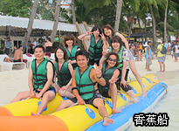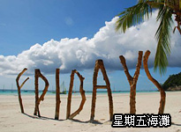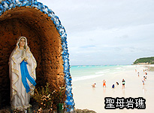

 | 飯店內  自助式早餐 |  | 炭烤豬肋排餐 |  | PARADISE GARDEN  飯店自助餐
Paradise Garden Boracay Resort (ONE MGM) 或 Patio Pacific Resort 或 Tropics或
Crown Regency Prince Resort (CR S1) 或 Crown Regency Beach Resort (CR S3) 或
Alta Vista de Boracay 或 Fairways 或 同級 或 加價升等飯店

第五天 自由活動 ～ 長灘島KLO（卡利波）/ 台灣（桃園國際機場）

享受完豐盛的早餐後，您可以輕鬆的使用一下酒店內的各項設施，稍後請各貴賓們整理行裝並辦理退房，我們依依不捨的前往機場，由專人為您辦理出境手續後，帶著五天的戰利品以及斗大的刺青黝黑的膚色和黑人小捲頭，搭機返回台灣可愛、溫暖的家，結束這趟愉快的休閒渡假之旅，可是我的心卻還在人間的天堂~長灘島。

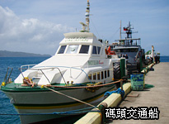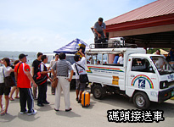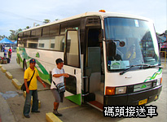

 | 飯店內  自助式早餐 |  | 方便遊玩、敬請自理 |  | KLO機場簡餐
 | 溫暖的家
本行程順序、班機時間及住宿飯店之確認以說明會資料為主，但將儘量忠於原行程。若遇特殊情況將會前後更動或互換觀光點或退費處理，敬請貴客諒查。
除公司排活動行程外均為貴客自由活動時間，敬請貴客查諒。
本行程所用航班如遇天候因素導致班機無法如期準時起飛，航空公司將視天候狀況調整起飛出發時間(或延後一日出發)，但回程日期不變(如天候狀況允許)，當地旅遊行程、天數將機動調整，如遇上述情況，恕無法接受旅客取消退貨或改期出發，敬請貴客見諒。
※如因航空公司航班調度，導致起飛或降落時間變動，則本公司保留更餐食之權利，敬請旅客見諒。
※如貴賓為單1人報名時，若經旅行社協助配對卻無法覓得合住的同性旅客時，則需另補單人房差額，差額視住宿飯店之不同由旅行社另行報價，敬請了解並見諒，謝謝!

售價：NT$ 元(含兩地機場稅、含當地離境稅、含菲律賓簽證、不含小費)
◈ 菲律賓簽證所需資料
菲律賓簽證：護照正本(效期出發日算起六個月以上)，身分證正反面影本(未滿15歲者需附上3個月內申請戶籍騰本正本並與父母其中一人同行)， 2吋照片二張(三個月內同護照規格，不可戴眼鏡)，工作天3天。

